DEFY Zero G
Бросая вызов гравитации

В 2017 году марка Zenith вступила на новый путь, ведущий в будущее часового искусства, и выпустила принципиально новый единственный в своем роде высокочастотный автоматический хронограф El Primero 21, который способен отсчитывать сотые доли секунды. В этом году DEFY выступает в качестве полноценной коллекции, которую характеризует наличие усложнений различного уровня, начиная от моделей с тремя стрелками до самых сложных часовых механизмов.
Новая модель Defy Zero G, ставшая первым воплощением футуристического высокого часового искусства и оснащенная уменьшенным и доработанным гироскопическим модулем «Gravity Control», бросает вызов законам гравитации. Движения знаменитого запатентованного устройства марки Zenith, которое находится в самом сердце серого скелетонированного высокочастотного калибра El Primero, завораживают и восхищают. Модель Defy Zero G заключена в прочный корпус диаметром 44 мм из титана или розового золота, оснащена удобным и эргономичным металлическим браслетом и отличается безупречной архитектурой.
Год назад марка Zenith написала первую главу будущего часового искусства, выпустив новую модель Defy El Primero 21 – уникальный хронограф с точностью измерения до сотых долей секунды – и модель Defy Lab первого поколения, самые точные механические часы в мире с уникальным осциллятором. Имея в своем составе самые точные и высокоэффективные экземпляры, коллекция DEFY отличается современным характером и усложнениями различного уровня. Новая модель Defy Zero G («G» в данном случае расшифровывается как «гравитация») с уменьшенным и доработанным гироскопическим модулем «Gravity Control» бросает вызов законам гравитации и становится олицетворением будущего высокого часового искусства.
Гравитация? Устранена.
В начале XXI века марка Zenith, находясь в поисках абсолютной точности, разработала революционное саморегулирующееся устройство стабилизации гравитации. Этот запатентованный гироскопический модуль «Gravity Control» устраняет влияние силы тяжести на скорость работы часов, поддерживая регулирующий орган и балансовое колесо в горизонтальном положении. Модуль был также встроен в механизм El Primero с высокой частотой колебаний, измеряющий время с точностью до десятых долей секунды.
Для новой модели Defy Zero G сферическая система, состоящая из 139 мельчайших деталей, была полностью модернизирована и оптимизирована с целью повышения эффективности при одновременном уменьшении размеров. Гироскопический модуль, вдохновленный легендарными морскими хронометрами, который ранее вращался между двумя выпуклыми сапфировыми стеклами, теперь занимает лишь 30% от своего первоначального объема и, таким образом, идеально помещается между двумя плоскими сапфировыми стеклами корпуса DEFY. Это технически сложное, легчайшее устройство во всем своем великолепии располагается на отметке «6 часов».
Сердце новых часов Defy Zero G бьется в энергичном ритме: внутри находится калибр El Primero 8812S с ручным подзаводом и частотой колебаний 5 Гц, который саморегулируется благодаря модернизированному модулю «Gravity Control» и обеспечивает двойную гарантию точности. Высокочастотный мануфактурный механизм, состоящий из 324 деталей (включая 139 деталей каретки гироскопа), преемник легендарной модели 1969 года El Primero, управляет смещенными от центра часовой и минутной стрелками, малой секундной стрелкой, функцией гравитационной стабилизации, а также указателем более чем 50-часового запаса хода.
Законы притяжения
Новая модель коллекции DEFY с усложнениями высокого уровня характеризуется современным дизайном. Полностью скелетонированный механизм с черным родиевым покрытием, который можно рассмотреть с обеих сторон, эффектно контрастирует с пятью светлыми тонкими «лучами», напоминающими о звезде – символе марки Zenith. Они выполнены из того же материала, что и корпус, и придают 3D-объем динамичной форме часов. Уменьшенный гироскопический модуль величественно вращается на отметке «6 часов», а стрелки прямоугольной формы отмеряют время на синей шкале, указывая на фацетированные часовые отметки с люминесцентным покрытием и минутные отметки. Скелетонированные малый секундный указатель и указатель запаса хода с тонкими стрелками расположены симметрично – между отметками «9 и 10 часов» и «2 и 3 часа» соответственно. Корпус диаметром 44 мм, выполненный из розового золота или титана и обладающий водонепроницаемостью до 100 метров, надежно держится на запястье владельца благодаря новому интегрированному браслету из соответствующего металла (золота или титана) с отполированными звеньями в форме буквы «H» или каучукового ремешка, покрытого кожей аллигатора.
Стиль и Высокое часовое искусство в прочтении марки Zenith.

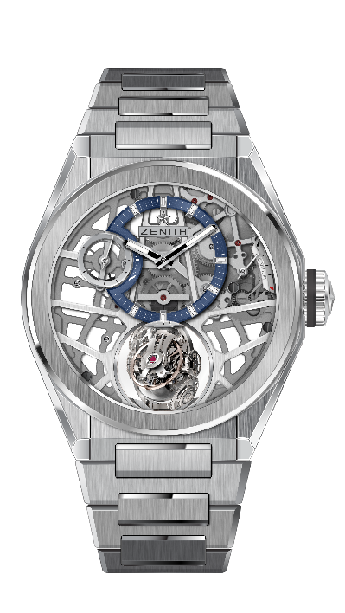
DEFY ZERO G BRUSHED TITANIUM
ТЕХНИЧЕСКИЕ ХАРАКТЕРИСТИКИ

Артикул: 95.9000.8812/78.M9000

КЛЮЧЕВЫЕ МОМЕНТЫ
Гироскопический модуль «Gravity Control»
обеспечивает горизонтальное положение регулирующего органа
Вдохновлен легендарными морскими хронометрами.
Новый, полностью скелетонированный механизм: El Primero 8812 S
Теперь занимает лишь 30% своего первоначального объема
Скелетонированный циферблат

МЕХАНИЗМ
El Primero 8812 S, ручной подзавод
Калибр: 16 ¾``` (диаметр: 38,5 мм)
Толщина часового механизма: 7,85 мм
Количество деталей: 324
Каретка гироскопа состоит из 139 деталей
Количество камней: 41
Частота колебаний: 36 000 полуколебаний в час (5 Гц)
Запас хода: мин. 50 часов
Отделка: противовес гироскопического модуля выполнен из платины

ФУНКЦИИ
Смещенные часовая и минутная стрелки на отметке «12 часов»
Малая секундная стрелка на отметке «9 часов»
Саморегулирующийся модуль «Gravity Control» на отметке «6 часов»
Индикатор запаса хода на отметке «2 часа»

КОРПУС, ЦИФЕРБЛАТ И СТРЕЛКИ
Диаметр: 44 мм
Диаметр скелетонированной части: 35,5 мм
Толщина: 14,85 мм
Стекло: выпуклое сапфировое стекло с двусторонним антибликовым покрытием
Задняя крышка: прозрачное сапфировое стекло
Материал: титан с крацеванием
Водонепроницаемость: 10 атм
Циферблат: скелетонированный с одним счетчиком контрастного цвета
Часовые отметки: фацетированные, с родиевым напылением и покрытием Super-LumiNova® SLN C1
Стрелки: фацетированные, с родиевым напылением и покрытием Super-LumiNova® SLN C1

РЕМЕШОК И ЗАСТЕЖКА
Браслет: Артикул: 27.95.9000.9004
Описание: титановый браслет

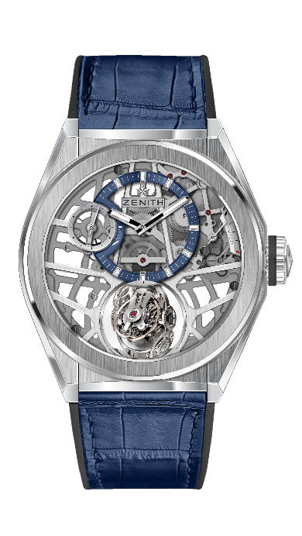
DEFY ZERO G BRUSHED TITANIUM
ТЕХНИЧЕСКИЕ ХАРАКТЕРИСТИКИ

Артикул: 95.9000.8812/78.R584

КЛЮЧЕВЫЕ МОМЕНТЫ
Гироскопический модуль «Gravity Control»
обеспечивает строго горизонтальное положение регулятора хода
Вдохновлен легендарными морскими хронометрами.
Новый, полностью скелетонированный механизм: El Primero 8812 S
Теперь занимает лишь 30% своего первоначального объема
Скелетонированный циферблат

МЕХАНИЗМ
El Primero 8812 S, ручной подзавод
Калибр: 16 ¾``` (диаметр: 38,5 мм)
Толщина часового механизма: 7,85 мм
Количество деталей: 324
Каретка гироскопа состоит из 139 деталей
Количество камней: 41
Частота колебаний: 36 000 полуколебаний в час (5 Гц)
Запас хода: мин. 50 часов
Отделка: противовес гироскопического модуля выполнен из платины

ФУНКЦИИ
Смещенные часовая и минутная стрелки на отметке «12 часов»
Малая секундная стрелка на отметке «9 часов»
Саморегулирующийся модуль «Gravity Control» на отметке «6 часов»
Индикатор запаса хода на отметке «2 часа»

КОРПУС, ЦИФЕРБЛАТ И СТРЕЛКИ
Диаметр: 44 мм
Диаметр скелетонированной части: 35,5 мм
Толщина: 14,85 мм
Стекло: выпуклое сапфировое стекло с двусторонним антибликовым покрытием
Задняя крышка: прозрачное сапфировое стекло
Материал: титан с крацеванием
Водонепроницаемость: 10 атм
Циферблат: скелетонированный с одним счетчиком контрастного цвета
Часовые отметки: фацетированные, с родиевым напылением и покрытием Super-LumiNova® SLN C1
Стрелки: фацетированные, с родиевым напылением и покрытием Super-LumiNova® SLN C1

РЕМЕШОК И ЗАСТЕЖКА
Браслет: Артикул: 27.00.2322.584
Описание: черный каучуковый ремешок с покрытием из кожи аллигатора синего цвета
Застежка: Артикул: 27.95.0022.930
Описание: двойная раскладывающаяся застежка из титана

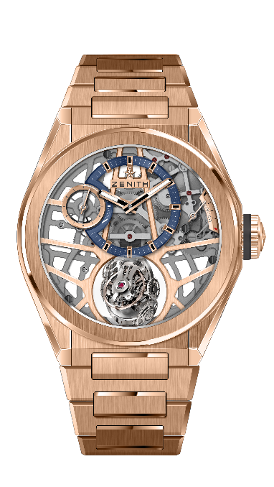
DEFY ZERO G ROSE GOLD
ТЕХНИЧЕСКИЕ ХАРАКТЕРИСТИКИ

Артикул: 18.9000.8812/78.M9000

КЛЮЧЕВЫЕ МОМЕНТЫ
Гироскопический модуль «Gravity Control»
обеспечивает строго горизонтальное положение регулятора хода
Вдохновлен легендарными морскими хронометрами.
Новый, полностью скелетонированный механизм: El Primero 8812 S
Теперь занимает лишь 30% своего первоначального объема
Скелетонированный циферблат

МЕХАНИЗМ
El Primero 8812 S, ручной подзавод
Калибр: 16 ¾``` (диаметр: 38,5 мм)
Толщина часового механизма: 7,85 мм
Количество деталей: 324
Каретка гироскопа состоит из 139 деталей
Количество камней: 41
Частота колебаний: 36 000 полуколебаний в час (5 Гц)
Запас хода: мин. 50 часов
Отделка: противовес гироскопического модуля выполнен из платины

ФУНКЦИИ
Смещенные часовая и минутная стрелки на отметке «12 часов»
Малая секундная стрелка на отметке «9 часов»
Саморегулирующийся модуль «Gravity Control» на отметке «6 часов»
Индикатор запаса хода на отметке «2 часа»

КОРПУС, ЦИФЕРБЛАТ И СТРЕЛКИ
Диаметр: 44 мм
Диаметр скелетонированной части: 35,5 мм
Толщина: 14,85 мм
Стекло: выпуклое сапфировое стекло с двусторонним антибликовым покрытием
Задняя крышка: прозрачное сапфировое стекло
Материал: розовое золото 750-й пробы
Водонепроницаемость: 10 атм
Циферблат: скелетонированный с одним счетчиком контрастного цвета
Часовые отметки: фацетированные, с золотым напылением и черным покрытием Super-LumiNova®
Стрелки: фацетированные, с золотым напылением и покрытием Super-LumiNova ® SLN C1

РЕМЕШОК И ЗАСТЕЖКА
Браслет: Артикул: 27.18.9000.9004
Описание: браслет из розового золота

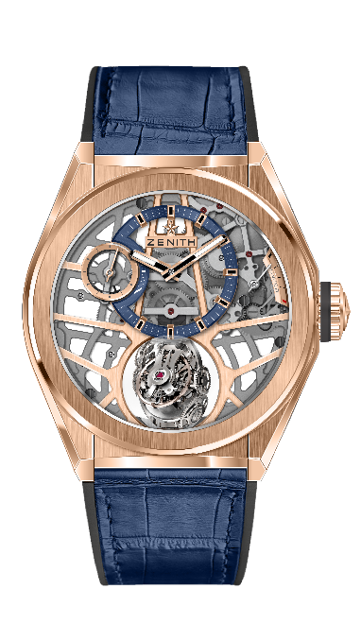
DEFY ZERO G ROSE GOLD
ТЕХНИЧЕСКИЕ ХАРАКТЕРИСТИКИ

Артикул: 18.9000.8812/78.R584

КЛЮЧЕВЫЕ МОМЕНТЫ
Гироскопический модуль «Gravity Control»
обеспечивает строго горизонтальное положение регулятора хода
Вдохновлен легендарными морскими хронометрами.
Новый, полностью скелетонированный механизм: El Primero 8812 S
Теперь занимает лишь 30% своего первоначального объема
Скелетонированный циферблат

МЕХАНИЗМ
El Primero 8812 S, ручной подзавод
Калибр: 16 ¾``` (диаметр: 38,5 мм)
Толщина часового механизма: 7,85 мм
Количество деталей: 324
Каретка гироскопа состоит из 139 деталей
Количество камней: 41
Частота колебаний: 36 000 полуколебаний в час (5 Гц)
Запас хода: мин. 50 часов
Отделка: противовес гироскопического модуля выполнен из платины

ФУНКЦИИ
Смещенные часовая и минутная стрелки на отметке «12 часов»
Малая секундная стрелка на отметке «9 часов»
Саморегулирующийся модуль «Gravity Control» на отметке «6 часов»
Индикатор запаса хода на отметке «2 часа»

КОРПУС, ЦИФЕРБЛАТ И СТРЕЛКИ
Диаметр: 44 мм
Диаметр скелетонированной части: 35,5 мм
Толщина: 14,85 мм
Стекло: выпуклое сапфировое стекло с двусторонним антибликовым покрытием
Задняя крышка: прозрачное сапфировое стекло
Материал: розовое золото 750-й пробы
Водонепроницаемость: 10 атм
Циферблат: скелетонированный с одним счетчиком контрастного цвета
Часовые отметки: фацетированные, с золотым напылением и черным покрытием Super-LumiNova®
Стрелки: фацетированные, с золотым напылением и покрытием Super-LumiNova ® SLN C1

РЕМЕШОК И ЗАСТЕЖКА
Браслет: Артикул: 27.00.2322.584
Описание: черный каучуковый ремешок с покрытием из кожи аллигатора синего цвета
Застежка: Артикул: 27.87.0022.930
Описание: двойная раскладывающаяся застежка из золота или титана

